长沙市医疗保险参保登记等相关业务

政务服务事项办事指南

基本医疗保险参保和变更登记（00203600100Y）

一、单位参保登记（002036001001）

（一）事项名称：单位参保登记

（二）受理单位：全市各级医疗保障经办机构（以下简称“医保经办机构”）。

（三）服务对象：长沙市各类机关事业单位、企业、社会团体、民办非企业单位和有雇工的个体工商户等用人单位。

（四）办理渠道：

现场办理：

（1）市本级：湘江新区金星北路一段20号长沙市政务服务中心一楼A区医保窗口

（2）湘江新区：金星北路157号原岳麓区政府7栋1楼48－53号窗口

（3）芙蓉区：芙蓉区人民东路189号

（4）天心区：天心区政务服务大楼1楼10号-16号窗口（湘府路298号）

（5）开福区：开福区政务服务大厅一楼20-23号窗

（6）雨花区：雨花区香樟路592号雨花市民之家一楼A区A0-A6窗口

（7）望城区：望城区望府路198号

（8）长沙县：长沙县星沙街道望仙路长沙县政务中心一楼大厅42-45窗口

（9）浏阳市：浏阳市淮川街道白沙路市民之家

（10）宁乡市：宁乡市玉潭街道花明北路市民之家政务大厅

（五）办理流程：

1.申请。申请人按属地原则现场向医保经办机构提出单位参保登记申请（包括新参保、暂停参保、注销登记、单位拆分、合并、分立等）。

2.受理。医保经办机构工作人员受理申请人提交的申请材料，确认其是否属于受理范围、材料是否齐全。属于受理范围且材料齐全的当场受理，材料不全的一次性告知需补齐的材料并重新提交；不予受理的应告知理由。

3.审核。医保经办机构对提交的材料进行审核，审核通过的予以登记，审核不通过的将原因告知申请人。

4.办结。

（六）办理材料：

1.统一社会信用代码证书或单位批准成立的文件（复印件加盖单位公章）；

2.《长沙市基本医疗保险单位参保信息登记表》（加盖单位公章）;

3.法人有效身份证件复印件（加盖单位公章）。

备注：机关事业单位参加公务员医疗补助需提供以下材料：

①行政机关：编办文件（复印件加盖单位公章）；

②全额拨款事业单位：编办文件（复印件加盖单位公章）、《长沙市参加公务员医疗补助保险单位审核确认表》。

（七）办理时限：不超过5个工作日。

（八）查询方式：

1.现场查询；

2.线上查询：湖南省医疗保障单位网厅（网址：<https://healthcare.hnybj.com.cn/hallunit/#/login）>；

查询电话：

市本级：0731-88665154、88665204（经办窗口），82116246（业务咨询）；

湘江新区：0731-88999973（经办窗口、业务咨询）；

芙蓉区：0731-84683567（经办窗口），84683566（经办窗口、业务咨询）；

天心区：0731-85899387（经办窗口、业务咨询）；

开福区：0731-84558319（经办窗口），84513039、84558018（经办窗口、业务咨询）；

雨花区：0731-85880511（经办窗口、业务咨询），85880414（业务咨询）；

望城区：0731-88083318（经办窗口、业务咨询）；

长沙县：0731-84022248（经办窗口），0731-84023018、84018708（业务咨询）；

浏阳市：0731-83168120（经办窗口），0731-83601723（业务咨询）；

宁乡市：0731-88980226（经办窗口、业务咨询）。

（九）监督电话：市本级82116227,湘江新区88999319， 芙蓉区84683815, 天心区85899386,开福区84558348,

雨花区85882098,望城区88367427,长沙县84032168,

浏阳市83608308,宁乡市87300329。

（十）评价渠道：现场评价、线上评价。

（十一）办理流程图：

单位参保登记办理流程图

材料不全的一次性告知需补齐的材料并重新提交

申请

判断是否  
受理

1.统一社会信用代码证书或单位批准成立的文件（复印件加盖单位公章）；

2.《长沙市基本医疗保险单位参保信息登记表》（加盖单位公章）;

3.法人有效身份证件复印件（加盖单位公章）。

审核

受理

办结

不属于受理范围的不予受理并告知原因

否

否

长沙市基本医疗保险单位参保信息登记表

|  |  |  |  |  |  |  |  |  |  |  |  |  |
| --- | --- | --- | --- | --- | --- | --- | --- | --- | --- | --- | --- | --- |
| □新参保登记 | | | □暂停登记 □注销登记 □拆分 □合并 □分立 | | | | | | | |  |  |
| 单位名称 | | | |  | | | 单位编码（新参保由  医保部门填写） | | |  | | |
| 现统一社会信用代码 | | | |  | | | 原统一社会信用代码 | | |  | | |
| 通讯地址 | | | |  | | | 上级主管部门 | | |  | | |
| 单位性质 | | | |  | | | 隶属关系 | | |  | | |
| 法定代表人 | | 姓名 | | |  | | | 联系电话 | |  | | |
| 身份证件号码 | | |  | | | | | | | |
| 开户银行 | |  | | | | 户名 | |  | | | | |
| 银行帐号 | |  | | | | | | | | | | |
| 经办  人员 | 姓名 |  | | | | 所在部门 | | |  | | | |
| 手机  号码 |  | | | | 联系电话 | | |  | | | |
| 参保险种 | | □职工基本医疗（生育）保险  □大病医疗保险 □其他（ ） | | | | | | | | | | |
| 单位声明 | | 本单位依法申请医疗保险登记，承诺填报信息真实、准确、完整， 请予办理。  单位（单位公章）  年 月 日 | | | | | | | | | | |
|  | |  | □经审核，申报单位不符合参保登记办理条件。 | | | | | | | |  |  |
|  | |  | 经审核，同意申报单位办理以下社会保险登记： | | | | | | | |  |  |
| 经办机构 | |  | □职工基本医疗（生育）保险 | | | | | | | |  |  |
| 意见 | |  | □大病医疗保险 □其他（ | | | | | | | |  | ） |
|  | |  | 经办人签字： 经办机构（盖章） 年 | | | | | | | | 月 | 日 |

长沙市参加公务员医疗补助保险单位审核确认表

|  |  |  |  |  |  |
| --- | --- | --- | --- | --- | --- |
| 单位名称 |  | | | | |
| 单位性质 |  | | 主管部门 |  | |
| 经费来源 |  | 联系人 |  | 联系电话 |  |
| 申报人数合计 人，含在职职工 人，退休人员 人。 | | | | | |
| 财政局审核：  该单位为全额拨款事业单位，已安排公务员医疗补助财政预算资金 万元。  （签章） 年 月 日 | | | | | |
| 医保部门审核：  （签章） 年 月 日 | | | | | |

说明：

1. 单位性质：行政单位，事业单位；
2. 经费来源：全额拔款、差额拔款、自收自支、财政列支。

二、职工参保登记（002036001002）

（一）事项名称：职工参保登记

（二）受理单位：全市各级医疗保障经办机构（以下简称“医保经办机构”）。

（三）服务对象：长沙市各类机关事业单位、企业、社会团体、民办非企业单位和有雇工的个体工商户等用人单位在职职工及灵活就业人员。

（四）办理渠道：

1.线上办理：

①用人单位：湖南省医疗保障单位网厅（网址：https://healthcare.hnybj.com.cn/hallunit/#/login）。

备注：外国人在单位参保的，由用人单位在参保统筹区的医保经办机构窗口提交相关资料线下办理。

②灵活就业人员：“湘医保”APP、公众号或小程序。

2.现场办理：

（1）市本级：湘江新区金星北路一段20号长沙市政务服务中心一楼A区医保窗口

（2）湘江新区：金星北路157号原岳麓区政府7栋1楼48－53号窗口

（3）芙蓉区：芙蓉区人民东路189号

（4）天心区：天心区政务服务大楼1楼10号-16号窗口（湘府路298号）

（5）开福区：开福区政务服务大厅一楼20-23号窗

（6）雨花区：雨花区香樟路592号雨花市民之家一楼A区A0-A6窗口

（7）望城区：望城区望府路198号

（8）长沙县：长沙县星沙街道望仙路长沙县政务中心一楼大厅42-45窗口

（9）浏阳市：浏阳市淮川街道白沙路市民之家

（10）宁乡市：宁乡市玉潭街道花明北路市民之家政务大厅

（五）办理流程：

1.申请。申请人按属地原则通过线上或现场向医保经办机构提出职工参保登记申请。

2.受理。医保经办机构工作人员受理申请人提交的申请材料，确认其是否属于受理范围、材料是否齐全。属于受理范围且材料齐全的当场受理，材料不全的一次性告知需补齐的材料并重新提交；不予受理的应告知理由。

3.审核。医保经办机构对提交的材料进行审核，审核通过的予以登记，审核不通过的将原因告知申请人。

4.办结。

（六）办理材料：

1.单位参保人员：①《长沙市职工基本医疗保险参保登记表》（含增加、中断、终止、恢复）（加盖单位公章）②参保人员有效身份证件复印件。

2.灵活就业人员：①有效身份证件②《长沙市职工基本医疗保险参保登记表》（含增加、中断、终止、恢复）。

3.在职转退休人员：①《长沙市职工基本医疗保险退休待遇确认表》（加盖单位公章）②退休审批材料的原件及复印件（复印件加盖单位公章）。

特殊人群还需提供（灵活就业人员均无需单位公章）：

①港澳台人员参加在职职工医保的，需提供港澳居民来往内地通行证或港澳台居民居住证、建立劳动关系的证明等复印件（单位核对原件并加盖单位公章）；

②外国人参加在职职工医保的，需提供外国人就业证件及居留证件，或外国人永久居留证等复印件（单位核对原件并加盖单位公章）；

③出国定居的，需提供护照或永久居留证等复印件；

④死亡的，需要提供死亡证明等材料复印件（复印件加盖单位公章）；

⑤灵活就业人员非长沙户籍的，需提供长沙市居住证；

⑥机关事业单位新招录人员需提供编制单（复印件加盖单位公章）、工资审批表（组织部或人社局审批、复印件加盖单位公章）；调任人员需提供调任文件及工资审批表（组织部或人社局审批、复印件加盖单位公章）；公办学校备案制教职工需提供《长沙市备案制教职工参加公务员医疗补助保险审核确认表》。

（七）办理时限：不超过5个工作日。

（八）查询方式：

1.现场查询；

2.线上查询：“湘医保”APP、公众号或小程序；湖南省医疗保障单位网厅（网址：https://healthcare.hnybj.com.cn/hallunit/#/login）；

查询电话：

市本级：0731-88665154、88665204（经办窗口），82116246（业务咨询）；

湘江新区：0731-88999973（经办窗口、业务咨询）；

芙蓉区：0731-84683567（经办窗口），84683566（经办窗口、业务咨询）；

天心区：0731-85899387（经办窗口、业务咨询）；

开福区：0731-84558319（经办窗口），84513039、84558018（经办窗口、业务咨询）；

雨花区：0731-85880511（经办窗口、业务咨询），85880414（业务咨询）；

望城区：0731-88083318（经办窗口、业务咨询）；

长沙县：0731-84022248（经办窗口），0731-84023018、84018708（业务咨询）；

浏阳市：0731-83168120（经办窗口），0731-83601723（业务咨询）；

宁乡市：0731-88980226（经办窗口、业务咨询）。

（九）监督电话：市本级82116227,湘江新区88999319， 芙蓉区84683815, 天心区85899386,开福区84558348,

雨花区85882098,望城区88367427,长沙县84032168,

浏阳市83608308,宁乡市87300329。

（十）评价渠道：现场评价、线上评价。

（十一）办理流程图：

职工参保登记办理流程图

材料不全的一次性告知需补齐的材料并重新提交

申请

判断是否  
受理

1.在职职工：①《长沙市职工基本医疗保险参保登记表》（加盖单位公章）；②参保人员有效身份证件复印件。  
2.灵活就业人员：①有效身份证件；②《长沙市职工基本医疗保险参保登记表》。  
3.在职转退休人员：①《长沙市职工基本医疗保险退休待遇确认表》（加盖单位公章）②退休审批材料的原件及复印件（复印件加盖单位公章）。 特殊人群还需提供相应材料。

审核

受理

办结

不属于受理范围的不予受理并告知原因

否

否

长沙市职工基本医疗保险参保登记表

（新增登记）

单位名称：　　　　　　　　　　　　　　　　　　　　单位编码：　　　　　　　　　　　　　　　　　　　　　　 灵活就业人员

|  |  |  |  |  |  |  |  |  |
| --- | --- | --- | --- | --- | --- | --- | --- | --- |
| **序号** | **姓名** | **身份证件类型** | **身份证号码** | **出生年月** | **申报月工资**  **（元）** | **本次参保时间** | **手机号码** | **备注** |
| 1 |  |  |  |  |  |  |  |  |
| 2 |  |  |  |  |  |  |  |  |
| 我单位（本人）承诺:  申报材料及填写内容真实有效，符合国家有关法律法规，如因虚假申报影响职工权益或违反国家有关法律法规，我单位(本人)承担一切后果和法律责任。  （单位行政公章或灵活就业人员本人签名）：  单位经办人签名： 单位经办人联系方式： 年 月 日 | | | | | | | | |

注：1.灵活就业人员无需单位盖章和填写单位编码，需要提供本人有效身份证件；

2.灵活就业人员不在户籍地参保还需要提供居住证。

长沙市职工基本医疗保险参保登记表

（减少登记）

单位名称：　　　　　　　　　　　　　　　　　　　　单位编码：　　　　　　　　　　　　　　　　　　　　 灵活就业人员

|  |  |  |  |  |  |  |  |  |  |
| --- | --- | --- | --- | --- | --- | --- | --- | --- | --- |
| **序号** | **姓名** | **身份证件类型** | **身份证号码** | **出生年月** | **人员类型** | **异动类型** | **停保时间** | **手机号码** | **备注** |
| 1 |  |  |  |  |  |  |  |  |  |
| 2 |  |  |  |  |  |  |  |  |  |
| 我单位（本人）承诺:  申报材料及填写内容真实有效，符合国家有关法律法规，如因虚假申报影响职工权益或违反国家有关法律法规，我单位(本人)承担一切后果和法律责任。  （单位行政公章或灵活就业人员本人签名）：  单位经办人签名： 单位经办人联系方式： 年 月 日 | | | | | | | | | |

注：1.灵活就业人员无需单位盖章和填写单位编码，需要提供本人有效身份证件；

2.人员类型填写“在职”或“退休”；

3.异动类型填写“暂停缴费”或“终止参保”；

4.办理终止停保（死亡）需要提供《死亡证明》或《火化证》复印件等证明材料，并在备注栏内填写死亡时间。

|  |  |  |  |  |  |  |  |
| --- | --- | --- | --- | --- | --- | --- | --- |
| 长沙市职工基本医疗保险退休待遇确认表 | | | | | | | |
| 姓名 |  | 性别 |  | 出生 年月 |  | 参加工作时间 |  |
| 身份证号码 |  | | | | | | |
| 2002年12月(含)前养老保险缴费年限（包括养老保险建账前的视同缴费年限及建账后的实际缴费年限） | |  | | | 2003年1月(含)后职工基本医疗缴费年限（其中省内实际缴费年限） |  | |
| 合计缴费时间 | |  | | | 按规定应一次性补缴年限（**如需缴费，在缴费完成后再办理退休确认手续**） |  | |
| **告知事项：** 1.**2023年1月1日后办理医保退休的灵活就业人员不建立个人账户。** 2.**医保退休后仍需每年按时足额缴纳大病保险费，否则将影响个人账户及相关医保待遇。**  3.从职工医保退休人员待遇确认**手续办结次月**起按规定享受退休人员医保待遇。 4.单位职工：累计缴费年限或实际缴费年限不足的，需以当前年度缴费基准值为基数，以用人单位缴费率与个人缴费率之和为缴费率，一次性补缴职工医保费后，方可办理职工医保退休人员待遇确认手续。 5.灵活就业人员：累计缴费年限或实际缴费年限不足的，需以当前年度缴费基准值的60%为基数，按用人单位缴费率，一次性补缴职工医保费后，方可办理职工医保退休人员待遇确认手续。 | | | | | | | |
| 本人对以上信息确认无误，并已阅读了解告知事项。 | | | | | 该同志表中内容属实，并已阅读了解告知事项。同意申报。 | | |
| 签字确认： | | | | |  | | |
| 联系电话： | | | | | 单位盖章：(单位退休人员须盖章） | | |
| 年 月 日 | | | | | 年 月 日 | | |
| 经审核，该同志参加职工基本医疗缴费年限已满 年 月，其中省内实际缴费 年 月，符合享受职工基本医疗保险退休待遇的条件，医保退休时间认定为 年 月，从 年 月（含）开始享受医保退休待遇。 | | | | | | | |
| 初审: 复审： | | | | | | | |
| 年 月 日 | | | | 年 月 日 | | | |
| 备注 |  | | | | | | |
| 本表一式两份：申请人一份，医保经办机构一份。 | | | | | | | |
| 长沙市备案制教职工参加公务员医疗补助保险 审核确认表   |  |  |  |  |  |  |  | | --- | --- | --- | --- | --- | --- | --- | | 单位名称 |  | | | | | | | 单位性质 |  | | | 主管部门 |  | | | 经费来源 |  | 联系人 | |  | 联系电话 |  | | 人员信息 | | | | | | | | 序号 | 姓名 | | 性别 | | 身份证号码 | | |  |  | |  | |  | | |  |  | |  | |  | | | 教育局审核：  该校此次申报 名备案制教职工信息属实。  （签章） 年 月 日 | | | | | | | | 财政局审核：  （签章） 年 月 日 | | | | | | | | 医保部门审核：  （签章） 年 月 日 | | | | | | |   说明：  1、单位性质：行政单位，事业单位；  2、经费来源：全额拔款、差额拔款、自收自支、财政列支。 | | | | | | | |

三、单位参保信息变更登记（002036001004）

（一）事项名称：单位参保信息变更登记

（二）受理单位：全市各级医疗保障经办机构（以下简称“医保经办机构”）。

（三）服务对象：长沙市参保单位。

（四）办理渠道：

1.线上办理：湖南省医疗保障单位网厅（网址：https://healthcare.hnybj.com.cn/hallunit/#/login）

2.现场办理：

（1）市本级：湘江新区金星北路一段20号长沙市政务服务中心一楼A区医保窗口

（2）湘江新区：金星北路157号原岳麓区政府7栋1楼48－53号窗口

（3）芙蓉区：芙蓉区人民东路189号

（4）天心区：天心区政务服务大楼1楼10号-16号窗口（湘府路298号）

（5）开福区：开福区政务服务大厅一楼20-23号窗

（6）雨花区：雨花区香樟路592号雨花市民之家一楼A区A0-A6窗口

（7）望城区：望城区望府路198号

（8）长沙县：长沙县星沙街道望仙路长沙县政务中心一楼大厅42-45窗口

（9）浏阳市：浏阳市淮川街道白沙路市民之家

（10）宁乡市：宁乡市玉潭街道花明北路市民之家政务大厅

（五）办理流程：

1.申请。申请人按属地原则通过线上或现场向医保经办机构提出单位参保信息变更登记申请。

2.受理。医保经办机构工作人员受理申请人提交的申请材料，确认其是否属于受理范围、材料是否齐全。属于受理范围且材料齐全的当场受理，材料不全的一次性告知需补齐的材料并重新提交；不予受理的应告知理由。

3.审核。医保经办机构对提交的材料进行审核，审核通过的予以变更登记，审核不通过的将原因告知申请人。

4.办结。

（六）办理材料：

《长沙市基本医疗保险参保单位信息变更登记表》（加盖单位公章）。

备注：变更单位名称、法定代表人等关键信息的需提供必要的对应辅助材料复印件（单位核对原件并加盖单位公章）。

（七）办理时限：即时办结。

（八）查询方式：

1.现场查询；

2.线上查询：湖南省医疗保障单位网厅（网址：https://healthcare.hnybj.com.cn/hallunit/#/login）；

查询电话：

市本级：0731-88665154、88665204（经办窗口），82116246（业务咨询）；

湘江新区：0731-88999973（经办窗口、业务咨询）；

芙蓉区：0731-84683567（经办窗口），84683566（经办窗口、业务咨询）；

天心区：0731-85899387（经办窗口、业务咨询）；

开福区：0731-84558319（经办窗口），84513039、84558018（经办窗口、业务咨询）；

雨花区：0731-85880511（经办窗口、业务咨询），85880414（业务咨询）；

望城区：0731-88083318（经办窗口、业务咨询）；

长沙县：0731-84022248（经办窗口），0731-84023018、84018708（业务咨询）；

浏阳市：0731-83168120（经办窗口），0731-83601723（业务咨询）；

宁乡市：0731-88980226（经办窗口、业务咨询）。

（九）监督电话：市本级82116227,湘江新区88999319， 芙蓉区84683815, 天心区85899386,开福区84558348,

雨花区85882098,望城区88367427,长沙县84032168,

浏阳市83608308,宁乡市87300329。

（十）评价渠道：现场评价、线上评价。

（十一）办理流程图：

单位参保信息变更登记办理流程图

材料不全的一次性告知需补齐的材料并重新提交

申请

判断是否  
受理

1.《长沙市基本医疗保险参保单位信息变更登记表》（加盖单位公章）  
2.变更关键信息须提供必要的对应辅助材料

审核

受理

办结

不属于受理范围的不予受理并告知原因

否

否

长沙市基本医疗保险参保单位信息变更登记表

单位编码（单位公章）： 填表日期：

|  |  |  |  |  |
| --- | --- | --- | --- | --- |
| 原登记事项： | | | 变更事项： | |
| 单位名称： | | | 单位名称： | |
| 住所（地址）： | | | 住所（地址）： | |
| 单位类型： | | | 单位类型： | |
| 法定代表人  （负责人） | 姓名 |  | 姓名 |  |
| 身份证件号码 |  | 身份证件号码 |  |
| 联系电话 |  | 联系电话 |  |
| 缴费单位  经办人 | 姓名 |  | 姓名 |  |
| 联系电话 |  | 联系电话 |  |
| 开户银行 | 账号 |  | 账号 |  |
| 开户行 |  | 开户行 |  |
| 其他 |  |  |  |  |
| 备注 |  | | | |
| 经办机构  审核意见 | 经办人: （受理单位盖章）  年 月 日 | | | |

四、职工参保信息变更登记（002036001005）

（一）事项名称：职工参保信息变更登记

（二）受理单位：全市各级医疗保障经办机构（以下简称“医保经办机构”）。

（三）服务对象：长沙市参保单位及参保人员。

（四）办理渠道：

1.线上办理：湖南省医疗保障单位网厅（网址：https://healthcare.hnybj.com.cn/hallunit/#/login）；“湘医保”APP、公众号或小程序。

2.现场办理：

（1）市本级：湘江新区金星北路一段20号长沙市政务服务中心一楼A区医保窗口

（2）湘江新区：金星北路157号原岳麓区政府7栋1楼48－53号窗口

（3）芙蓉区：芙蓉区人民东路189号

（4）天心区：天心区政务服务大楼1楼10号-16号窗口（湘府路298号）

（5）开福区：开福区政务服务大厅一楼20-23号窗

（6）雨花区：雨花区香樟路592号雨花市民之家一楼A区A0-A6窗口

（7）望城区：望城区望府路198号

（8）长沙县：长沙县星沙街道望仙路长沙县政务中心一楼大厅42-45窗口

（9）浏阳市：浏阳市淮川街道白沙路市民之家

（10）宁乡市：宁乡市玉潭街道花明北路市民之家政务大厅

（五）办理流程：

1.申请。申请人按属地原则通过线上或现场向医保经办机构提出职工参保信息变更登记申请。

2.受理。医保经办机构工作人员受理申请人提交的申请材料，确认其是否属于受理范围、材料是否齐全。属于受理范围且材料齐全的当场受理，材料不全的一次性告知需补齐的材料并重新提交；不予受理的应告知理由。

3.审核。医保经办机构对提交的材料进行审核，审核通过的予以变更登记，审核不通过的将原因告知申请人。

4.办结。

（六）办理材料：

1.医保电子凭证或有效身份证件或社保卡；

2.《长沙市基本医疗保险职工参保信息变更登记表》（加盖单位公章，灵活就业人员除外）。

备注：变更姓名、性别、身份证号码、参加工作时间、档案记载首次出生日期、人员身份、人员状态等关键信息的需提供必要的对应辅助材料（复印件需单位核对原件并加盖单位公章）。

（七）办理时限：即时办结。

（八）查询方式：

1.现场查询；

2.线上查询：

“湘医保”APP、公众号或小程序；湖南省医疗保障单位网厅（网址：https://healthcare.hnybj.com.cn/hallunit/#/login）；

查询电话：

市本级：0731-88665154、88665204（经办窗口），82116246（业务咨询）；

湘江新区：0731-88999973（经办窗口、业务咨询）；

芙蓉区：0731-84683567（经办窗口），84683566（经办窗口、业务咨询）；

天心区：0731-85899387（经办窗口、业务咨询）；

开福区：0731-84558319（经办窗口），84513039、84558018（经办窗口、业务咨询）；

雨花区：0731-85880511（经办窗口、业务咨询），85880414（业务咨询）；

望城区：0731-88083318（经办窗口、业务咨询）；

长沙县：0731-84022248（经办窗口），0731-84023018、84018708（业务咨询）；

浏阳市：0731-83168120（经办窗口），0731-83601723（业务咨询）；

宁乡市：0731-88980226（经办窗口、业务咨询）。

（九）监督电话：市本级82116227,湘江新区88999319， 芙蓉区84683815, 天心区85899386,开福区84558348,

雨花区85882098,望城区88367427,长沙县84032168,

浏阳市83608308,宁乡市87300329。

（十）评价渠道：现场评价、线上评价。

（十一）办理流程图：

职工参保信息变更登记办理流程图

否

否

不属于受理范围的不予受理并告知原因

办结

受理

审核

1.医保电子凭证或有效身份证件或社保卡  
2.《长沙市基本医疗保险职工参保信息变更登记表》（加盖单位公章）  
3.变更关键信息须提供必要的对应辅助材料

判断是否  
受理

申请

材料不全的一次性告知需补齐的材料并重新提交

长沙市基本医疗保险职工参保信息变更登记表

单位名称： 单位编码： 联系电话： □关键信息 □非关键信息 年 月 日

|  |  |  |  |  |  |  |  |  |  |  |  |  |
| --- | --- | --- | --- | --- | --- | --- | --- | --- | --- | --- | --- | --- |
| 序号 | 身份证件号码 | | 姓名 | | 变更项目 | | 变更前 | | 变更后 | | 签字 | 备注 |
| 1 |  | |  | |  | |  | |  | |  |  |
| 2 |  | |  | |  | |  | |  | |  |  |
| 3 |  | |  | |  | |  | |  | |  |  |
| 4 |  | |  | |  | |  | |  | |  |  |
| 5 |  | |  | |  | |  | |  | |  |  |
| 6 |  | |  | |  | |  | |  | |  |  |
| 单位经办人  （签章） | |  | | 单位意见  （盖章） | |  | | 经办机构  意见 | |  | | |

备注：灵活就业人员无需单位盖章和填写单位信息

五、法定断档补缴（002036001007）

（一）事项名称：法定断档补缴

（二）受理单位：全市各级医疗保障经办机构（以下简称“医保经办机构”）。

（三）服务对象：长沙市参保单位及其职工。

（四）办理渠道：

现场办理：

（1）市本级：湘江新区金星北路一段20号长沙市政务服务中心一楼A区医保窗口

（2）湘江新区：金星北路157号原岳麓区政府7栋1楼48－53号窗口

（3）芙蓉区：芙蓉区人民东路189号

（4）天心区：天心区政务服务大楼1楼10号-16号窗口（湘府路298号）

（5）开福区：开福区政务服务大厅一楼20-23号窗

（6）雨花区：雨花区香樟路592号雨花市民之家一楼A区A0-A6窗口

（7）望城区：望城区望府路198号

（8）长沙县：长沙县星沙街道望仙路长沙县政务中心一楼大厅42-45窗口

（9）浏阳市：浏阳市淮川街道白沙路市民之家

（10）宁乡市：宁乡市玉潭街道花明北路市民之家政务大厅

（五）办理流程：

1.申请。申请人按属地管理原则现场向医保经办机构提出断档补缴申请。

2.受理。医保经办机构工作人员受理申请人提交的申请材料，确认其是否属于受理范围、材料是否齐全。属于受理范围且材料齐全的当场受理，材料不全的一次性告知需补齐的材料并重新提交；不予受理的应告知理由。

3.审核。医保经办机构对提交的材料进行审核，审核通过的予以办理法定断档补缴，审核不通过的将原因告知申请人。

4.办结。

（六）办理材料：

《长沙市基本医疗保险法定断档补缴申请表》（参保人手写签名、加盖单位公章）及需要的对应辅助材料。

备注：按补缴类别提供相应辅助材料

①“法定补缴”需提供人民法院、审计部门、实施劳动保障监察的行政部门、劳动争议仲裁委员会出具的具有法律效力等证明补缴时段存在劳动关系的相应材料及职工有效身份证件复印件（加盖单位公章）。

②“单位申请”需提供劳动合同、工资发放表或银行工资流水、人事档案等证明补缴时段存在劳动关系的相应材料及职工有效身份证件复印件（加盖单位公章）。

（七）办理时限：不超过 5 个工作日。

（八）查询方式：

1.现场查询；

2.线上查询：湖南省医疗保障单位网厅（网址：https://healthcare.hnybj.com.cn/hallunit/#/login）；

查询电话：

市本级：0731-88665154、88665204（经办窗口），82116246（业务咨询）；

湘江新区：0731-88999973（经办窗口、业务咨询）；

芙蓉区：0731-84683567（经办窗口），84683566（经办窗口、业务咨询）；

天心区：0731-85899387（经办窗口、业务咨询）；

开福区：0731-84558319（经办窗口），84513039、84558018（经办窗口、业务咨询）；

雨花区：0731-85880511（经办窗口、业务咨询），85880414（业务咨询）；

望城区：0731-88083318（经办窗口、业务咨询）；

长沙县：0731-84022248（经办窗口），0731-84023018、84018708（业务咨询）；

浏阳市：0731-83168120（经办窗口），0731-83601723（业务咨询）；

宁乡市：0731-88980226（经办窗口、业务咨询）。

（九）监督电话：市本级82116227,湘江新区88999319， 芙蓉区84683815, 天心区85899386,开福区84558348,

雨花区85882098,望城区88367427,长沙县84032168,

浏阳市83608308,宁乡市87300329。

（十）评价渠道：现场评价、线上评价。

（十一）办理流程图：

法定断档补缴办理流程图

材料不全的一次性

告知需补齐的材料

并重新提交

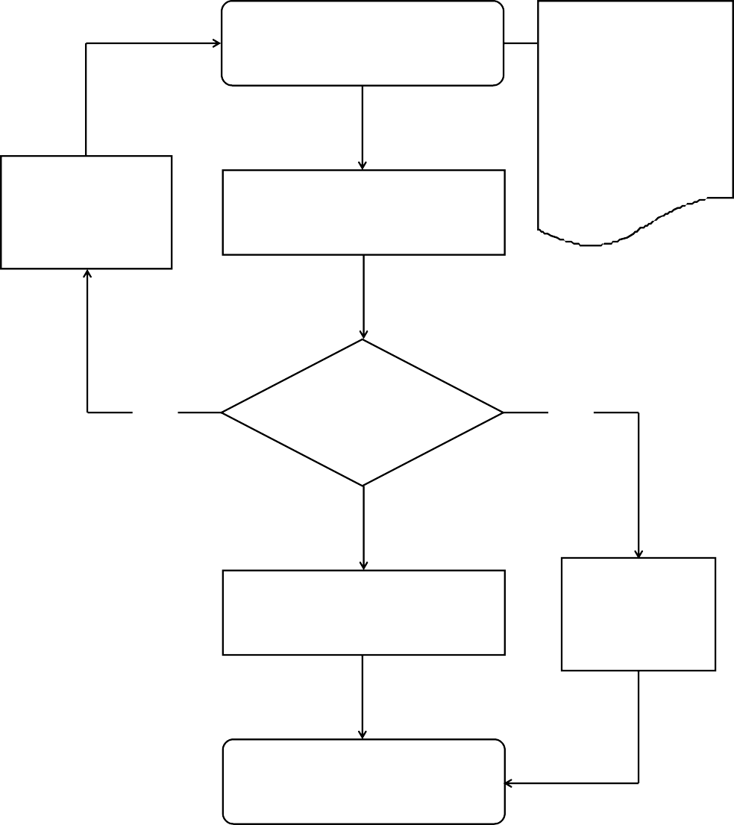

申请

提供《长沙市基本

医疗保险法定断档补缴申请表》（参保人手写签名、加盖单位公章）及需要的对应辅助材料

受理

否

判断是否

受理

否

审核

不属于受理范

围的不予受理并告知原因

办结

长沙市职工基本医疗保险断档补缴申请表

单位名称（单位公章）： 单位编码：

|  |  |  |  |  |  |  |  |  |  |  |  |  |
| --- | --- | --- | --- | --- | --- | --- | --- | --- | --- | --- | --- | --- |
| 序号 | 姓名 | 性别 | 出生  年月日 | 身份证件号码 | 人员  类别 | 补缴工资  （元/月） | 参保  险种 | 当前参  保状态 | 补缴开始  年月 | 补缴结束  年月 | 参保人手写签名 | 补缴 类别 |
| 1 |  |  |  |  |  |  |  |  |  |  |  |  |
| 2 |  |  |  |  |  |  |  |  |  |  |  |  |
| 3 |  |  |  |  |  |  |  |  |  |  |  |  |
| 4 |  |  |  |  |  |  |  |  |  |  |  |  |
| 5 |  |  |  |  |  |  |  |  |  |  |  |  |

注：1.人员类别填写“在职”或“退休”。

2.当前参保状态填写“正常参保”或“暂停参保”或“未参保”。

3.补缴类别填写“法定补缴”或“单位申请”，并按补缴类别提供相应材料。“法定补缴”需提供人民法院、审计部门、实施劳动保障监察的行政部门、劳动争议仲裁委员会出具的具有法律效力等证明补缴时段存在劳动关系的相应材料及职工有效身份证件；“单位申请”需提供劳动合同、工资发放表或银行工资流水、人事档案等证明补缴时段存在劳动关系的相应材料及职工有效身份证件。

填报人：　　　　　　　　　　联系电话：　　　　　　　经办机构经办人：　　　 年 月 日

六、退休人员医保参保管理（002036001008）

（一）事项名称：退休人员医保参保管理

（二）受理单位：全市各级医疗保障经办机构（以下简称“医保经办机构”）。

（三）服务对象：长沙市参保单位及参保人员。

（四）办理渠道：

现场办理：

（1）市本级：湘江新区金星北路一段20号长沙市政务服务中心一楼A区医保窗口

（2）湘江新区：金星北路157号原岳麓区政府7栋1楼48－53号窗口

（3）芙蓉区：芙蓉区人民东路189号

（4）天心区：天心区政务服务大楼1楼10号-16号窗口（湘府路298号）

（5）开福区：开福区政务服务大厅一楼20-23号窗

（6）雨花区：雨花区香樟路592号雨花市民之家一楼A区A0-A6窗口

（7）望城区：望城区望府路198号

（8）长沙县：长沙县星沙街道望仙路长沙县政务中心一楼大厅42-45窗口

（9）浏阳市：浏阳市淮川街道白沙路市民之家

（10）宁乡市：宁乡市玉潭街道花明北路市民之家政务大厅

（五）办理流程：

1.申请。申请人按属地管理原则现场向医保经办机构提出退休人员医保参保管理申请（包括退休人员死亡停保和退休人员医保参保管理责任单位法定变更）。

2.受理。医保经办机构工作人员受理申请人提交的申请材料，确认其是否属于受理范围、材料是否齐全。属于受理范围且材料齐全的当场受理，材料不全的一次性告知需补齐的材料并重新提交；不予受理的应告知理由。

3.审核。医保经办机构对提交的材料进行审核，审核通过的予以办理，审核不通过的将原因告知申请人。

4.办结。

（六）办理材料：

《长沙市退休人员基本医疗保险参保管理登记表》（加盖单位公章，灵活就业人员除外）。

备注（灵活就业人员无需单位公章）：

①退休人员因死亡办理停保的：需提交医疗机构出具的《死亡医学证明》，或社区、公安机关出具的《死亡证明》等的复印件（单位核对原件并加盖单位公章）；

②单位退休人员医保参保管理责任单位法定变更的：需提交单位法定变更（如注销或合并等）文件复印件（单位核对原件并加盖单位公章）等需要的对应辅助材料。

（七）办理时限：不超过 5 个工作日。

（八）查询方式：

1.现场查询；

2.线上查询：湖南省医疗保障单位网厅（网址：https://healthcare.hnybj.com.cn/hallunit/#/login）；

查询电话：

市本级：0731-88665154、88665204（经办窗口），82116246（业务咨询）；

湘江新区：0731-88999973（经办窗口、业务咨询）；

芙蓉区：0731-84683567（经办窗口），84683566（经办窗口、业务咨询）；

天心区：0731-85899387（经办窗口、业务咨询）；

开福区：0731-84558319（经办窗口），84513039、84558018（经办窗口、业务咨询）；

雨花区：0731-85880511（经办窗口、业务咨询），85880414（业务咨询）；

望城区：0731-88083318（经办窗口、业务咨询）；

长沙县：0731-84022248（经办窗口），0731-84023018、84018708（业务咨询）；

浏阳市：0731-83168120（经办窗口），0731-83601723（业务咨询）；

宁乡市：0731-88980226（经办窗口、业务咨询）。

（九）监督电话：市本级82116227,湘江新区88999319， 芙蓉区84683815, 天心区85899386,开福区84558348,

雨花区85882098,望城区88367427,长沙县84032168,

浏阳市83608308,宁乡市87300329。

（十）评价渠道：现场评价、线上评价。

（十一）办理流程图：

退休人员医保参保管理办理流程图

材料不全的一次性

告知需补齐的材料

并重新提交

申请

受理

《长沙市退休人员基本

医疗保险管理登记表》

（加盖单位公章）

备注：退休人员因死亡办理停保、退休人员医保参保管理责任单位法定变更的，需提交相应的对应辅助材料。

否

判断是否

受理

否

审核

不属于受理范

围的不予受理并告知原因

办结

长沙市退休人员基本医疗保险参保管理登记表

（死亡异动）

单位名称：　　　　　　　　　　　　　　　　　　　　单位编码：　　　　　　　　　　　　　　　　　　　　　 灵活就业人员

|  |  |  |  |  |  |  |  |  |  |
| --- | --- | --- | --- | --- | --- | --- | --- | --- | --- |
| **序号** | **姓名** | **身份证件类型** | **身份证号码** | **死亡时间** | **停保时间** | **扣回多划个人**  **账户金额** | **签字** | **手机号码** | **备注** |
| 1 |  |  |  |  |  |  |  |  |  |
| 2 |  |  |  |  |  |  |  |  |  |
| 我单位（本人）承诺:  申报材料及填写内容真实有效，符合国家有关法律法规，如因虚假申报影响职工权益或违反国家有关法律法规，我单位(本人)承担一切后果和法律责任。  （单位行政公章或灵活就业人员本人签名）：  单位经办人签名： 单位经办人联系方式： 年 月 日 | | | | | | | | | |

注：1.灵活就业人员无需单位盖章和填写单位编码，需要提供本人及委托办理人有效身份证件；

2.需要提供《死亡证明》或《火化证》复印件等证明材料。

长沙市退休人员基本医疗保险参保管理登记表

（管理责任单位变更）

单位名称（单位公章）： 单位编码： 　　　　　　 年 月 日

|  |  |  |  |  |  |  |
| --- | --- | --- | --- | --- | --- | --- |
| **序号** | **姓名** | **身份证件类型** | **身份证件号码** | **管理责任单位变更** | | **备注** |
| **变动原因** | **当前医保管理责任单位** |
| 1 |  |  |  |  |  |  |
| 2 |  |  |  |  |  |  |
| 3 |  |  |  |  |  |  |
| 4 |  |  |  |  |  |  |
| 5 |  |  |  |  |  |  |
| 6 |  |  |  |  |  |  |

填报人： 联系电话：

注：参保管理责任单位法定变更的，由申请转入的单位申报；变动原因，根据实际情况填写“原单位注销”、“合并”或填写其他原因。

基本医疗保险参保信息查询和个人账户一次性支取（00203600200Y）

一、参保单位参保信息查询（002036002001）

（一）事项名称：参保单位参保信息查询

（二）受理单位：全市各级医疗保障经办机构（以下简称“医保经办机构”）。

（三）服务对象：长沙市参保单位。

（四）办理渠道：

1.线上办理：湖南省医疗保障单位网厅（网址：https://healthcare.hnybj.com.cn/hallunit/#/login）。

2.现场办理：

（1）市本级：湘江新区金星北路一段20号长沙市政务服务中心一楼A区医保窗口

（2）湘江新区：金星北路157号原岳麓区政府7栋1楼48－53号窗口

（3）芙蓉区：芙蓉区人民东路189号

（4）天心区：天心区政务服务大楼1楼10号-16号窗口（湘府路298号）

（5）开福区：开福区政务服务大厅一楼20-23号窗

（6）雨花区：雨花区香樟路592号雨花市民之家一楼A区A0-A6窗口

（7）望城区：望城区望府路198号

（8）长沙县：长沙县星沙街道望仙路长沙县政务中心一楼大厅42-45窗口

（9）浏阳市：浏阳市淮川街道白沙路市民之家

（10）宁乡市：宁乡市玉潭街道花明北路市民之家政务大厅

（五）办理流程：

1.申请。申请人按属地管理原则通过线上或现场向医保经办机构提出单位参保信息查询申请。

2.受理。医保经办机构工作人员受理申请人提交的申请材料，确认其是否属于受理范围、材料是否齐全。属于受理范围且材料齐全的当场受理，材料不全的一次性告知需补齐的材料并重新提交；不予受理的应告知理由。

3.办结。

（六）办理材料：单位有效证明文件。

备注：单位有效证明文件可包括：统一社会信用代码证复印件（单位核对原件并加盖单位公章）或介绍信（加盖单位公章）。

（七）办理时限：即时办结。

（八）查询方式：

1.现场查询；

2.线上查询：湖南省医疗保障单位网厅（网址：https://healthcare.hnybj.com.cn/hallunit/#/login）；

查询电话：

市本级：0731-88665154、88665204（经办窗口），82116246（业务咨询）；

湘江新区：0731-88999973（经办窗口、业务咨询）；

芙蓉区：0731-84683567（经办窗口），84683566（经办窗口、业务咨询）；

天心区：0731-85899387（经办窗口、业务咨询）；

开福区：0731-84558319（经办窗口），84513039、84558018（经办窗口、业务咨询）；

雨花区：0731-85880511（经办窗口、业务咨询），85880414（业务咨询）；

望城区：0731-88083318（经办窗口、业务咨询）；

长沙县：0731-84022248（经办窗口），0731-84023018、84018708（业务咨询）；

浏阳市：0731-83168120（经办窗口），0731-83601723（业务咨询）；

宁乡市：0731-88980226（经办窗口、业务咨询）。

（九）监督电话：市本级82116227,湘江新区88999319， 芙蓉区84683815, 天心区85899386,开福区84558348,

雨花区85882098,望城区88367427,长沙县84032168,

浏阳市83608308,宁乡市87300329。

（十）评价渠道：现场评价、线上评价。

（十一）办理流程图：

参保单位参保信息查询办理流程图

材料不全的一次性

告知需补齐的材料

并重新提交

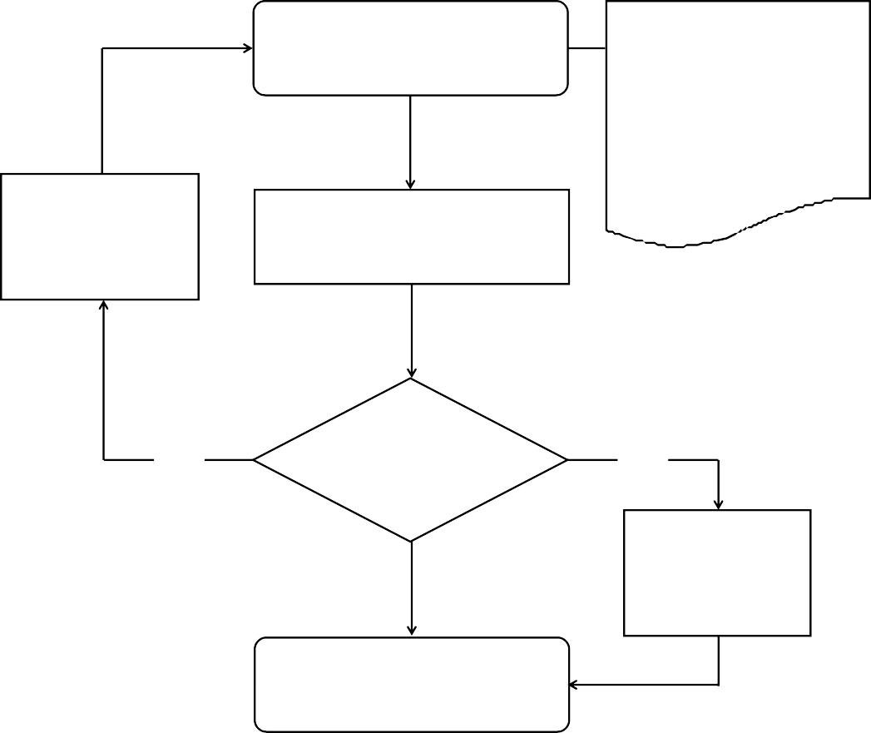

申请

单位有效证明文件，可包括统一社会信用代码证复印件（单位核对原件并加盖单位公章）或介绍信（加盖单位公章）

受理

否

判断是否

受理

否

不属于受理范

围的不予受理并告知原因

办结

二、参保人员参保信息查询（002036002002）

（一）事项名称：参保人员参保信息查询

（二）受理单位：全市各级医疗保障经办机构（以下简称“医保经办机构”）。

（三）服务对象：长沙市参保人员。

（四）办理渠道：

1.线上办理：“湘医保”APP、公众号或小程序；湖南省医疗保障单位网厅（网址：https://healthcare.hnybj.com.cn/hallunit/#/login）。

2.现场办理：

（1）市本级：湘江新区金星北路一段20号长沙市政务服务中心一楼A区医保窗口

（2）湘江新区：金星北路157号原岳麓区政府7栋1楼48－53号窗口

（3）芙蓉区：芙蓉区人民东路189号

（4）天心区：天心区政务服务大楼1楼10号-16号窗口（湘府路298号）

（5）开福区：开福区政务服务大厅一楼20-23号窗

（6）雨花区：雨花区香樟路592号雨花市民之家一楼A区A0-A6窗口

（7）望城区：望城区望府路198号

（8）长沙县：长沙县星沙街道望仙路长沙县政务中心一楼大厅42-45窗口

（9）浏阳市：浏阳市淮川街道白沙路市民之家

（10）宁乡市：宁乡市玉潭街道花明北路市民之家政务大厅（五）办理流程：

1.申请。申请人按属地管理原则通过线上或现场向医保经办机构提出人员参保信息查询申请。

2.受理。医保经办机构工作人员受理申请人提交的申请材料，确认其是否属于受理范围、材料是否齐全。属于受理范围且材料齐全的当场受理，材料不全的一次性告知需补齐的材料并重新提交；不予受理的应告知理由。

3.办结。

（六）办理材料：

医保电子凭证或有效身份证件或社保卡。

（七）办理时限：即时办结。

（八）查询方式：

1.现场查询；

2.线上查询：“湘医保”APP、公众号或小程序；湖南省医疗保障单位网厅（网址：https://healthcare.hnybj.com.cn/hallunit/#/login）；

查询电话：

市本级：0731-88665154、88665204（经办窗口），82116246（业务咨询）；

湘江新区：0731-88999973（经办窗口、业务咨询）；

芙蓉区：0731-84683567（经办窗口），84683566（经办窗口、业务咨询）；

天心区：0731-85899387（经办窗口、业务咨询）；

开福区：0731-84558319（经办窗口），84513039、84558018（经办窗口、业务咨询）；

雨花区：0731-85880511（经办窗口、业务咨询），85880414（业务咨询）；

望城区：0731-88083318（经办窗口、业务咨询）；

长沙县：0731-84022248（经办窗口），0731-84023018、84018708（业务咨询）；

浏阳市：0731-83168120（经办窗口），0731-83601723（业务咨询）；

宁乡市：0731-88980226（经办窗口、业务咨询）。

（九）监督电话：市本级82116227,湘江新区88999319， 芙蓉区84683815, 天心区85899386,开福区84558348,

雨花区85882098,望城区88367427,长沙县84032168,

浏阳市83608308,宁乡市87300329。

（十）评价渠道：现场评价、线上评价。

（十一）办理流程图：

参保人员参保信息查询办理流程图

材料不全的一次性

告知需补齐的材料

并重新提交

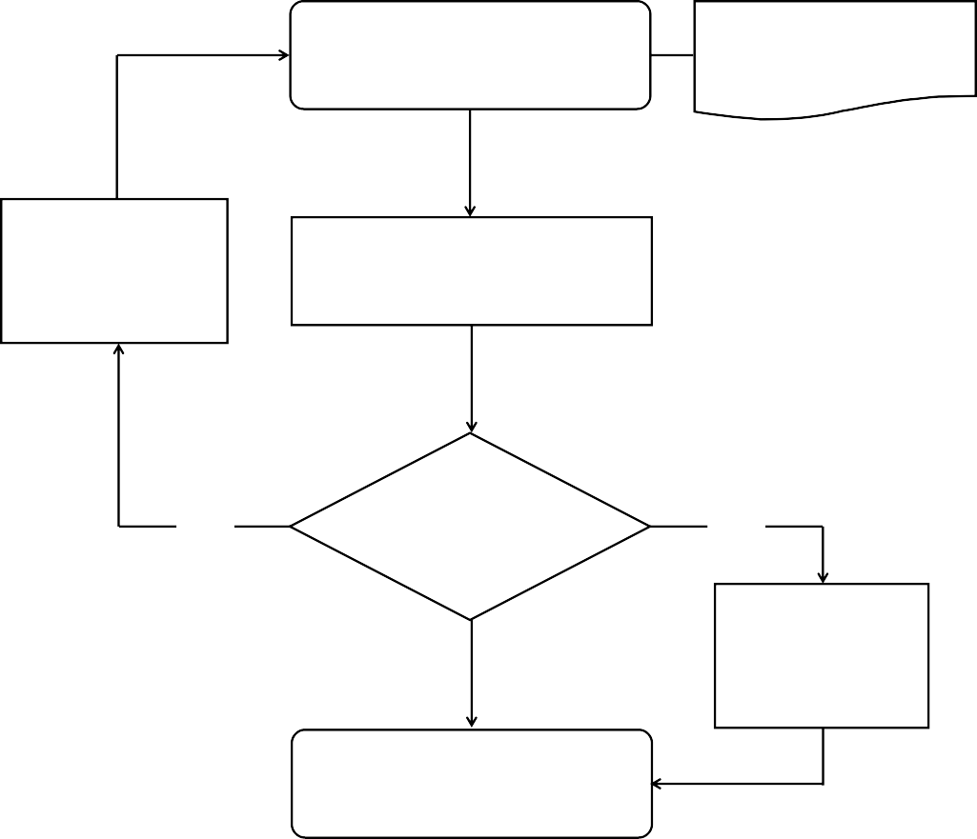

申请

医保电子凭证或有效身份证件或社保卡

受理

否

判断是否

受理

否

不属于受理范

围的不予受理并告知原因

办结

基本医疗保险关系转移接续（00203600300Y）

一、出具《参保凭证》（002036003001）

（一）事项名称：出具《参保凭证》

（二）受理单位：全市各级医疗保障经办机构（以下简称“医保经办机构”）。

（三）服务对象：长沙市因流动就业等原因已办理暂停参保的人员。

（四）办理渠道：

1.线上办理：“湘医保”APP、公众号或小程序。

2.现场办理：

（1）市本级：湘江新区金星北路一段20号长沙市政务服务中心一楼A区医保窗口

（2）湘江新区：金星北路157号原岳麓区政府7栋1楼48－53号窗口

（3）芙蓉区：芙蓉区人民东路189号

（4）天心区：天心区政务服务大楼1楼10号-16号窗口（湘府路298号）

（5）开福区：开福区政务服务大厅一楼20-23号窗

（6）雨花区：雨花区香樟路592号雨花市民之家一楼A区A0-A6窗口

（7）望城区：望城区望府路198号

（8）长沙县：长沙县星沙街道望仙路长沙县政务中心一楼大厅42-45窗口

（9）浏阳市：浏阳市淮川街道白沙路市民之家

（10）宁乡市：宁乡市玉潭街道花明北路市民之家政务大厅（五）办理流程：

1.申请。申请人按属地管理原则通过线上或现场向医保经办机构提出出具《湖南省基本医疗保险参保凭证》申请（限因流动就业等原因已办理停保的人员）。

2.受理。医保经办机构工作人员受理申请人提交的申请材料，确认其是否属于受理范围、材料是否齐全。属于受理范围且材料齐全的当场受理，材料不全的一次性告知需补齐的材料并重新提交；不予受理的应告知理由。

3.办结。

（六）办理材料：

医保电子凭证或有效身份证件或社保卡。

（七）办理时限：即时办结。

（八）查询方式：

1.现场查询；

2.线上查询：“湘医保”APP、公众号或小程序；

查询电话：

市本级：0731-88665154、88665204（经办窗口），82116246（业务咨询）；

湘江新区：0731-88999973（经办窗口、业务咨询）；

芙蓉区：0731-84683567（经办窗口），84683566（经办窗口、业务咨询）；

天心区：0731-85899387（经办窗口、业务咨询）；

开福区：0731-84558319（经办窗口），84513039、84558018（经办窗口、业务咨询）；

雨花区：0731-85880511（经办窗口、业务咨询），85880414（业务咨询）；

望城区：0731-88083318（经办窗口、业务咨询）；

长沙县：0731-84022248（经办窗口），0731-84023018、84018708（业务咨询）；

浏阳市：0731-83168120（经办窗口），0731-83601723（业务咨询）；

宁乡市：0731-88980226（经办窗口、业务咨询）。

（九）监督电话：市本级82116227,湘江新区88999319， 芙蓉区84683815, 天心区85899386,开福区84558348,

雨花区85882098,望城区88367427,长沙县84032168,

浏阳市83608308,宁乡市87300329。

（十）评价渠道：现场评价、线上评价。

（十一）办理流程图：

出具《参保凭证》办理流程图

材料不全的一次性

告知需补齐的材料

并重新提交

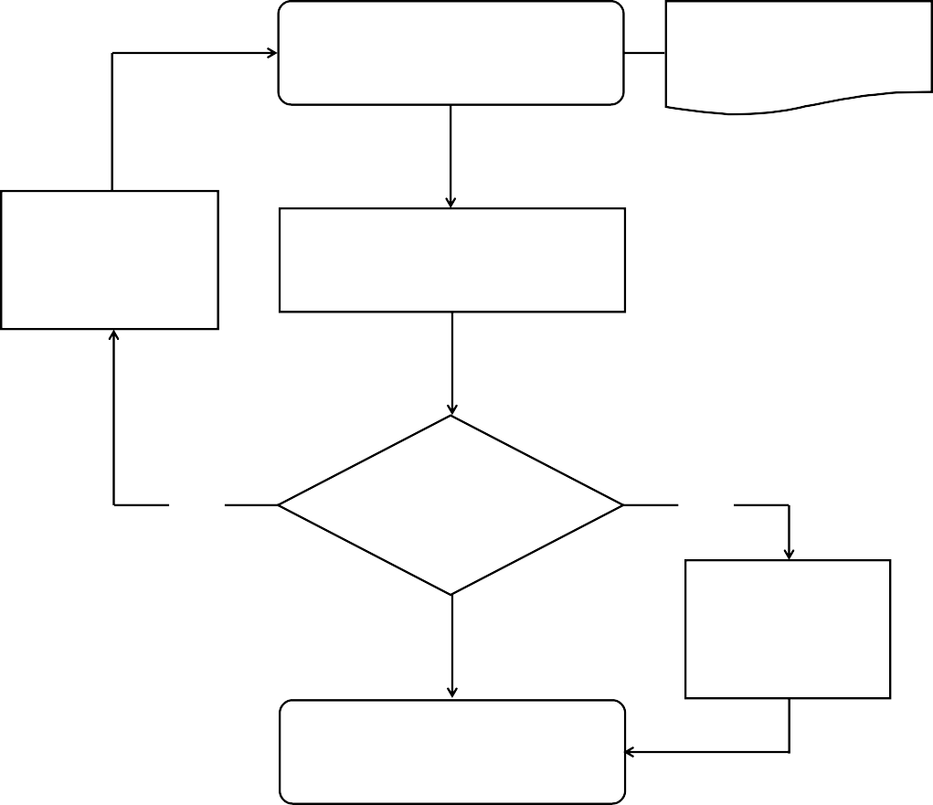

申请

医保电子凭证或有效身份证件或社保卡

受理

否

判断是否

受理

否

不属于受理范

围的不予受理并告知原因

办结

湖南省基本医疗保险参保凭证

凭证号：湖南省（统筹区）（年份）（第 XXXX 号） 生成日期： 年 月 日

|  |  |  |  |  |  |  |  |  |  |
| --- | --- | --- | --- | --- | --- | --- | --- | --- | --- |
| **基 本 信 息** | | | | | | | | | |
| 参保人 | 姓名 | |  | | 身份证件号码 | |  | | |
| 户籍所在地 | |  | | | | | 户籍类型 |  |
| **参 保 信 息** | | | | | | | | | |
| 基本医疗保险类型 | |  | | | 转出 | |  | | |
| 参保时间 | | 起： 年 月 | | | 其中累计实际缴费月数 | | 月 | | |
| 止： 年 月 | | |
| 个人账户余额 | | （大写） （小写）￥ | | | | | | | |
| **转 出 地 医 疗 保 险 经 办 机 构 信 息** | | | | | | | | | |
| 机构名称 | （盖章） | | | | | | | | |
| 地址 |  | | | | | | | | |
| 行政区划代码 |  | | | 邮政编码 | |  | | | |
| 联系人 |  | | | 联系电话 | |  | | | |

**注 意 事 项：**

1. 本凭证是根据国家有关规定制发，是参保的权益记录以及申请办理基本医疗保险关系转移接续的重要凭证，请妥善保存。
2. 跨统筹地区流动就业人员，有接收单位的，将此凭证交由单位按照规定办理参保手续。
3. 其他跨统筹地区流动就业人员，应携带此凭证及有效证件在 3 个月内到指定办理机构办理相关登记手续。
4. 本凭证如不慎遗失，请与出具此凭证的医疗保障经办机构联系，申请补办。

二、转移接续手续办理（002036003002）

（一）事项名称：转移接续手续办理

（二）受理单位：全市各级医疗保障经办机构（以下简称“医保经办机构”）。

（三）服务对象：长沙市参保人员。

（四）办理渠道：

1.线上办理：“湘医保”APP、公众号或小程序。

2.现场办理：

（1）市本级：湘江新区金星北路一段20号长沙市政务服务中心一楼A区医保窗口

（2）湘江新区：金星北路157号原岳麓区政府7栋1楼48－53号窗口

（3）芙蓉区：芙蓉区人民东路189号

（4）天心区：天心区政务服务大楼1楼10号-16号窗口（湘府路298号）

（5）开福区：开福区政务服务大厅一楼20-23号窗

（6）雨花区：雨花区香樟路592号雨花市民之家一楼A区A0-A6窗口

（7）望城区：望城区望府路198号

（8）长沙县：长沙县星沙街道望仙路长沙县政务中心一楼大厅42-45窗口

（9）浏阳市：浏阳市淮川街道白沙路市民之家

（10）宁乡市：宁乡市玉潭街道花明北路市民之家政务大厅（五）办理流程：

1.申请。申请人按属地管理原则通过线上或现场向医保经办机构提出转移接续申请。

2.受理。医保经办机构工作人员受理申请人提交的申请材料，确认其是否属于受理范围、材料是否齐全。属于受理范围且材料齐全的当场受理，材料不全的一次性告知需补齐的材料并重新提交；不予受理的应告知理由。

3.审核。

医保经办机构工作人员生成并向转出地经办机构发出《基本医疗保险关系转移接续联系函》（参保人线上申请，不需此步骤），由转出地经办机构收函后在10个工作日内生成并向转入地经办机构发出《参保人员基本医疗保险信息表》及划转个人帐户余额；医保经办机构收到转出地经办机构线上或线下邮寄的《参保人员基本医疗保险信息表》在5个工作日内对相关材料进行审核，审核通过的予以办理转移接续，审核不通过的将原因告知申请人。

4.办结。

（六）办理材料：

1.医保电子凭证或有效身份证件或社保卡；

2.《参保凭证》（含电子《参保凭证》）；

3.《基本医疗保险关系转移接续申请表》。

（七）办理时限：不超过 15 个工作日。

（八）查询方式：

1.现场查询；

2.线上查询：“湘医保”APP、公众号或小程序。

查询电话：

市本级：0731-88665154、88665204（经办窗口），82116246（业务咨询）；

湘江新区：0731-88999973（经办窗口、业务咨询）；

芙蓉区：0731-84683567（经办窗口），84683566（经办窗口、业务咨询）；

天心区：0731-85899387（经办窗口、业务咨询）；

开福区：0731-84558319（经办窗口），84513039、84558018（经办窗口、业务咨询）；

雨花区：0731-85880511（经办窗口、业务咨询），85880414（业务咨询）；

望城区：0731-88083318（经办窗口、业务咨询）；

长沙县：0731-84022248（经办窗口），0731-84023018、84018708（业务咨询）；

浏阳市：0731-83168120（经办窗口），0731-83601723（业务咨询）；

宁乡市：0731-88980226（经办窗口、业务咨询）。

（九）监督电话：市本级82116227,湘江新区88999319， 芙蓉区84683815, 天心区85899386,开福区84558348,

雨花区85882098,望城区88367427,长沙县84032168,

浏阳市83608308,宁乡市87300329。

（十）评价渠道：现场评价、线上评价。

（十一）办理流程图：

转移接续手续办理流程图

申请

1.医保电子凭证或有效身份证件或社保卡；

2.《参保凭证》（含电子《参保凭证》）；

3.《基本医疗保险关系转移接续申请表》

受理

否

判断是否

受理

否

发出《基本医疗保险关系转移接续联系函》

收到《参保人员基本

医疗保险信息表》

不属于受理范

围的不予受理并告知原因

审核

办结

材料不全的一次性

告知需补齐的材料

并重新提交

基本医疗保险关系转移接续联系函

（此表由转入地医疗保障经办机构填写并提供给转出地医疗保障经办机构）

编号：湖南省（统筹区）（年份）（第 XXXXXXX 号） 转出地医疗保障经办机构名称：

原在你处的参保人员，因流动就业等原因，现申请将其基本医疗保险关系转移至我处。若无不妥，请按相关规定办理转移手续。

|  |  |  |  |  |  |  |  |  |  |  |  |  |
| --- | --- | --- | --- | --- | --- | --- | --- | --- | --- | --- | --- | --- |
| **参保人员信息** | | | | | | | | | | | | |
| 姓名 |  | | 性别 |  | | 年龄 |  | | 联系电话 | |  | |
| 身份证件号码 |  | | | 户籍类型 | | | □居民 | | | | | |
| □农业 □非农业 | | | | | |
| □台港澳 □外籍 | | | | | |
| 是否需要转移个人账户 | | □是 □否 | | | | | | | | | | |
| 现参加的基本医疗保险类型 | | □职工医保 □城乡居民医保 □其他（请说明） | | | | | | | | | | |
| **转入地医疗保障经办机构信息** | | | | | | | | | | | | |
| 开户全称 |  | | | | 开户银行行号 | | |  | | | | |
| 开户银行 |  | | | | 银行账号 | | |  | | | | |
| 机构地址 |  | | | | 邮政编码 | | |  | | 行政区划代码 | |  |

经办人（签章）： 转入地医疗保障经办机构名称（章）：

联系电话： 日期： 年 月 日

参保人员基本医疗保险信息表

（此表由转出地医疗保障经办机构提供给转入地医疗保障经办机构）

参保人员姓名： 身份证件号码： 性别：

|  |  |  |  |  |  |  |
| --- | --- | --- | --- | --- | --- | --- |
| **序号** | **时间**  **自 年 月至 年 月** | **基本医疗保险类型** | **参保缴费月数小计** | **统筹地区经办**  **机构名称** | **统筹地区经办机构**  **行政区划代码** | **备注** |
| 1 | 2 | 3 | 4 | 5 | 6 |
| 1 |  |  |  |  |  |  |
| 2 |  |  |  |  |  |  |
| 3 |  |  |  |  |  |  |
| 4 |  |  |  |  |  |  |
| ... |  |  |  |  |  |  |
| 基本医疗保险个人账户实际转出资金 | | | 大写 |  | 小写 | ￥ |

经办人（签章） 联系电话： 医疗保障经办机构（章）： 日期： 年 月 日